Ziņojums par epidemioloģiskās drošības draudiem
saistībā ar Covid-19 infekciju

Covid-19 infekcijas izplatības pārvaldības likums, kas paredz pienākumu Ministru kabinetam vismaz reizi trijos mēnešos sniegt Saeimai ziņojumu par epidemioloģiskās drošības draudiem saistībā ar Covid-19 infekcijas izplatību (turpmāk – ziņojums) stājās spēkā 2020. gada 10. jūnijā. Šis ir septītais ziņojums ar Covid-19 situācijas aprakstu un analīzi par laika periodu līdz 2022. gada 26. nedēļai.

I Epidemioloģiskās situācijas pasaulē kopsavilkums uz 2022. gada 4.jūliju

No 2019. gada 31.decembra līdz 2022. gada 26. nedēļai (2022. gada 4. jūlijam) visā pasaulē ir ziņots par 547 901 157 Covid-19 gadījumiem, t.sk. 6 339 899 nāves gadījumiem.
Par Covid-19 gadījumiem ziņots: Āfrikā - 11 937 718 gadījumi, Āzijā - 58 669 833 gadījums, Amerikā - 163 686 184 gadījumi, Eiropā -229 643 070 gadījumi, Okeānijā - 9 196 406 gadījumi un par 705 gadījumiem ziņots Japānā.
Par nāves gadījumiem ziņots: Āfrikā - 254 467 nāves gadījumi, Āzijā - 1 305 453 nāves gadījumi, Amerikā - 2 758 090 nāves gadījumi, Eiropā - 1 997 305 nāves gadījumi, Okeānijā - 13 373 nāves gadījumi un Japānā - 6 nāves gadījumi.
Vislielākais gadījumu skaits paziņots piecās Eiropas reģiona valstīs: Francijā (30 517 757), Vācijā (28 542 484) Apvienotā Karalistē (22 741 517), Itālijā (18 805 756) un Krievijā (18 445 301). Eiropas reģiona piecas valstis, kurās ziņots par visvairāk nāves gadījumiem ir Krievija (381 354), Apvienotā Karaliste (180 417), Itālija (168 604), Francija (146 346) un Vācija (141 397).

II Situācija Eiropas Savienības un Eiropas Ekonomiskās zonas valstīs

Saskaņā ar Eiropas Slimību profilakses un kontroles centra (turpmāk - ECDC) publicētajiem Covid-19 izplatības rādītājiem uz 2022. gada 22. jūniju, kopumā Eiropas Savienības un Eiropas Ekonomiskās zonas valstīs (turpmāk - ES/EEZ) līdz 2022. gada 25. nedēļai reģistrēti 229 643 070 Covid-19 gadījumi un 2 028 818 nāves gadījumi no Covid-19.
Pamatojoties uz ECDC apkopotiem datiem 25. nedēļā, 14 dienu gadījumu kumulatīvais rādītājs ES/EEZ , 30 valstīs, bija 694,1 uz 100 000 iedzīvotāju, (24. nedēļā 518,6). Pēdējo trīs nedēļu laikā 14 dienu kumulatīvajam rādītājam ir novērojama pieaugoša tendence. Divās valstīs (Polijā un Rumānijā) rādītājs uz 100 000 iedzīvotāju bija <40, sešās valstīs no 40 - 100, septiņās valstīs no 100 – 300, bet 15 valstīs – 300 vai vairāk. Pieaugoša tendence tika novērota 24 valstīs (1.attēls).

1.attēls. 14 dienu kumulatīvā saslimstība uz 100 000 iedzīvotājiem un 14 dienu kumulatīvā mirstība uz 1 milj. iedzīvotāju ES/EEZ valstīs līdz 2022. gada 25. nedēļai
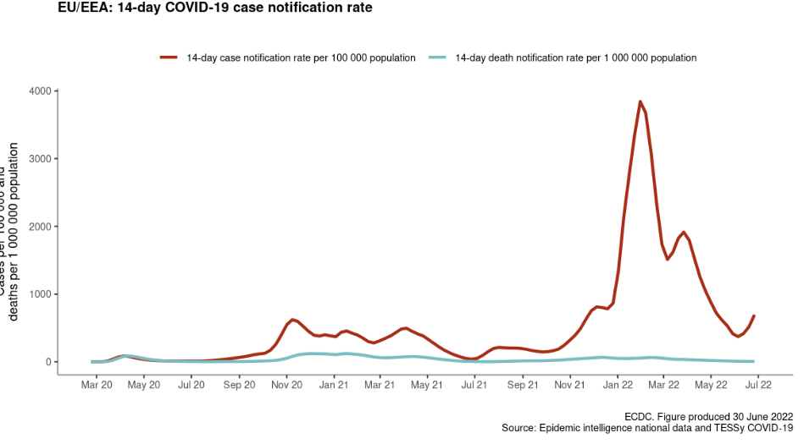

2022. gada 25. nedēļas beigās gadījumu skaits 65 gadus vecu un vecāku cilvēku vidū pieauga 21 no 26 valstīm. Tas atbilst 27% pieaugumam salīdzinājumā ar iepriekšējo nedēļu ES/EEZ līmenī, sasniedzot 42,8% no pandēmijas maksimālā līmeņa. Šis pieaugums joprojām ir salīdzinoši nesens, sācies pēdējo četru nedēļu laikā (21.- 24. nedēļa)(2. attēls).

2.attēls. 14 dienu kumulatīvā Covid-19 saslimstība atsevišķās vecuma grupās uz 100 000 iedz. līdz 2022.gada 25.nedēļai
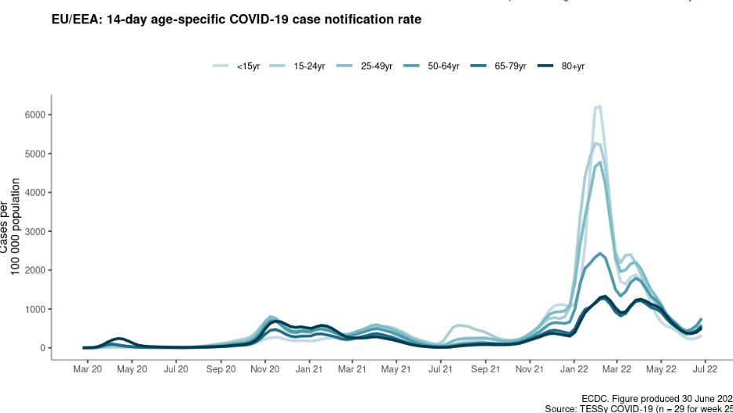

Slimnīcu noslogojums (vidējais dienas noslogojums pēdējā nedēļā uz 100 000 iedzīvotāju) ES/EEZ, bija 10,8 uz 100 000 iedzīvotāju (valstu diapazons: 0,8 – 21,4), salīdzinot ar 9,8 (valstu diapazons: 0,8 – 20,6) 24. nedēļā. Procentuāli no katras valsts pandēmijas maksimuma šis rādītājs zem 25% bija 14 valstīs un 25% vai augstāks piecās valstīs (Somijā, Francijā, Islandē, Īrijā un Spānijā). Pieaugošas tendences tika novērotas 10 valstīs.
Uzņemšanas intensīvās terapijas nodaļās (ITN) rādītājs 25. nedēļā bija 0,4 uz 100 000 iedzīvotājiem (Pieaugošās tendences (ilgums nedēļās) bija vērojamas divās valstīs - Francijā (divas) un Īrijā (viena) un ITN noslogojums 0,8 uz 100 000 iedzīvotājiem (Pieaugošās tendences (ilgums nedēļās) bija vērojamas divās valstīs – Austrijā (vienā) un Vācijā (vienā)).

Testēšanas rādītāji

Paziņojumu biežums par saslimšanas gadījumiem ES/EEZ 25. nedēļā, pamatojoties uz apkopotiem datiem, ko ziņoja 28 valstis, bija 1 629 uz 100 000 iedzīvotāju (valstu diapazons: 66 – 9 815), salīdzinot ar 1 419 (valstu diapazons: 62 –8 523) 24. nedēļā. Šis apvienotais rādītājs ir palielinājies pēdējās divas nedēļas (24. un 25.nedēļa) (3.attēls)

3.attēls. Laboratorisko testu skaits uz 100 000 iedzīvotājiem ES/EEZ valstīs līdz 2022. gada 25. nedēļai
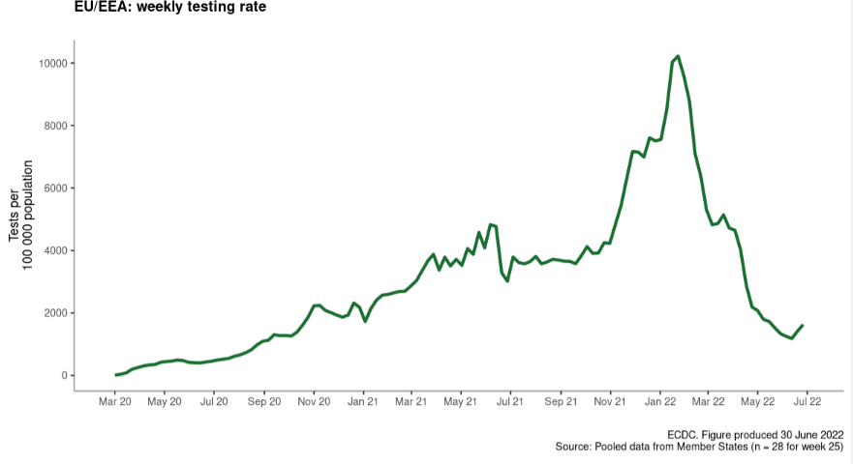

Kopā pozitīvo testu īpatsvars ES/EEZ 25. nedēļā bija 21,1% (valstu diapazons: 5,5 – 68,9%), salīdzinot ar 18,6% (valstu diapazons: 4,9 – 54,8%) 24. nedēļā. Četrās valstīs (Austrijā, Bulgārijā, Polijā un Rumānijā) testu pozitivitāte bija 4 – 10%, bet 24 valstīs – 10% vai vairāk. Pieaugošas tendences tika novērotas 21 valstī (4.attēls).

4.attēls. Pozitīvo Covid-19 laboratorisko testu īpatsvars uz 100 000 iedzīvotājiem ES/EEZ valstīs līdz 2022. gada 25. nedēļai
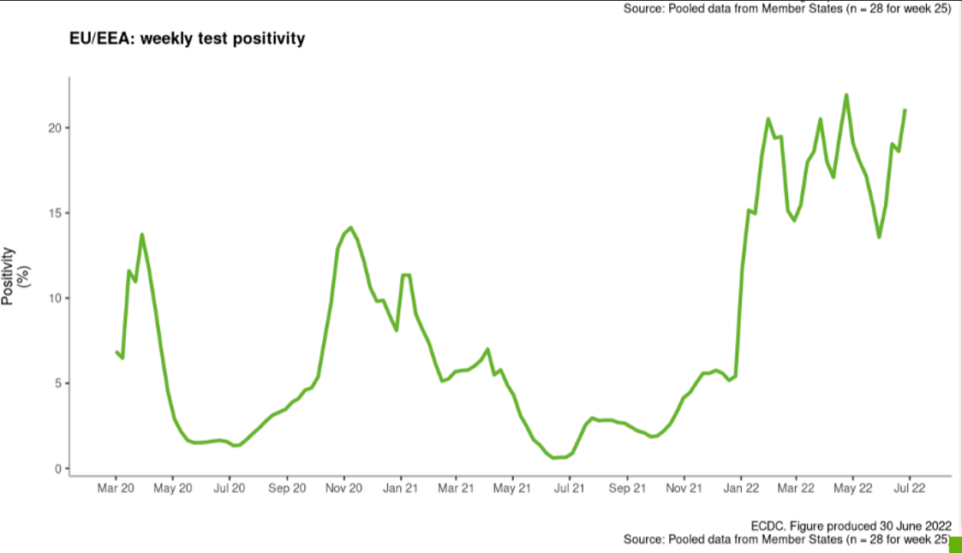

Epidēmijas smaguma rādītāji un tendences

14 dienu nāves gadījumu skaits no Covid-19 ES/EEZ 25. nedēļā bija 6,6 uz 1 000 000 iedzīvotājiem (valstu diapazons: 0,0–39,5), salīdzinot ar 7,6 (valstu diapazons: 0,0 –50,6) 24. nedēļā. Šis apvienotais rādītājs ir samazinājies vienu nedēļu. Rādītājs uz vienu miljonu iedzīvotāju zem skaitļa 20 bija 29 valstīs un 20 vai augstāks vienā valstī (Portugālē). Pieaugošās tendences (ilgums nedēļās) tika novērotas četrās valstīs - Kiprā (vienā nedēļā), Islandē (divās), Latvijā (vienā) un Maltā (divās).

III Covid-19 izplatība Latvijā

Latvijā kopumā no pandēmijas sākuma līdz 2022.gada 26.nedēļai ir reģistrēti 837 051 Covid-19 infekcijas gadījumi. Visvairāk apstiprinātie Covid-19 gadījumi tika reģistrēti 2022.gada 19.februārī (6. nedēļā) - 11 992 gadījumi, tādējādi sasniedzot 14 dienu kumulatīvo Covid-19 gadījumu skaitu 7199,2 uz 100 000 iedzīvotājiem. Saslimstības pacēlums tika novērots visu 2022. gada sākumu. Visvairāk Covid-19 gadījumu tika reģistrēti 2022. gada 6. nedēļā – 68 517 gadījumi.
No 2022. gada 8.nedēļas tika novērots Covid-19 saslimstības samazinājums līdz š.g. 9.jūnijam, kad 14 dienu kumulatīvais saslimstības gadījumu skaits bija 115 uz 100 000 iedzīvotājiem. Sākot ar š.g. 9. jūniju saslimstība pakāpeniski sāka pieaugt. Š.g. 19. jūnijā 14 dienu kumulatīvais saslimstības gadījumu skaits sasniedza 145 uz 100 000 iedzīvotājiem (5.attēls)( uz 08.07.2022. jau 340,2)
Saslimstības pieauguma tendenci noteica daudz infekciozākā SARS-CoV-2 Omikrons celma izplatība, kas kopš 2021. gada decembra sāka izplatīties Covid-19 inficēto personu vidū un 2022. gada sākuma jau prevalēja inficētu personu vidū. Kopumā no pandēmijas sākuma līdz 2022.gada 1. jūlijam 27 375 pacientiem ar Covid-19 infekciju izdevās sekvencēt SARS-CoV-2 vīrusa celmu. No tiem Alpha celms – 19,7% (5385/27375), Delta – 40,9% (9798/27375), Omikrona – 28,9% (7905/27375). Sekvencēto vīrusu celmu vidū, galvenokārt ievesto gadījumu vidū, tika novēroti arī citu varianti: Mu – 4, Gamma – 5, Beta – 19, Eta – 1, Iota – 1.
No 2022. gada 11. nedēļas līdz 2022. gada 26. nedēļai tika reģistrēti 13 623 Covid-19 reinfekcijas gadījumi, kas ir 14,7% no kopēja reģistrētā gadījumu skaita minētajā periodā (13 623 / 92526). Turklāt minētajā laika periodā reinfekcijas gadījumu īpatsvars no pozitīvu paraugu skaita pieauga, sasniedzot savu maksimumu 26. nedēļā – 19,9% (678 / 3 409)

5.attēls Covid-19 gadījumu skaits pa nedēļām (2020. gada 40. nedēļā – 2022. gada 26. nedēļā)
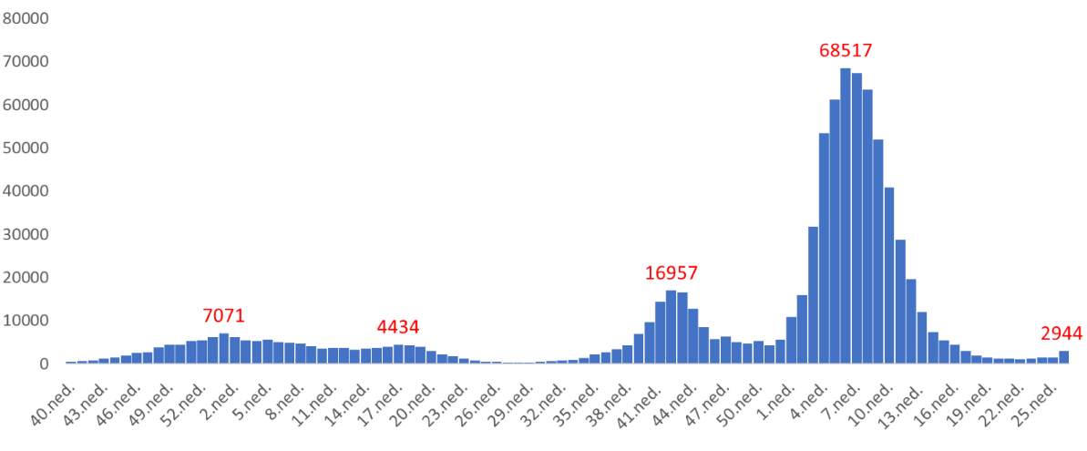

Lai nodrošinātu pietiekami efektīvu Covid-19 izplatības ierobežošanu, ir svarīga operatīva inficēšanās gadījumu atklāšana. Tādēļ kopš pandēmijas sākuma regulāri tika palielinātas laboratoriskās izmeklēšanas jaudas, lai nodrošinātu laboratorisku izmeklējumu pieejamību, izmantojot vīrusa RNS noteikšanai augsti specifisku un jutīgu molekulāro PĶR testēšanas metodi.
Veikto Covid-19 izmeklējumu skaits ir pieaudzis arī saistībā ar inficēto un kontaktpersonu skaita pieaugumu līdz ar saslimstības palielināšanos.
Turklāt no š.g. 7.marta Covid-19 pārslimošanas sertifikātu var iegūt, pamatojoties uz pozitīvu ātrā antigēna testa rezultātu, ja tests tika veikts laboratorijā vai ārstniecības personas klātbūtnē (t.sk. aptiekās).
Testēšana tiek veikta sešpadsmit Latvijas laboratorijās, izmeklējot gan siekalas, gan nazofaringeālās iztriepes. Kopumā no pandēmijas sākuma līdz 2022. gada 26. nedēļai laboratorijās tika veikti 890 775 PĶR testi Covid-19 infekcijas apstiprināšanai. Primāri pozitīvo paraugu īpatsvars ir 12,2% (8 890 775/7 285 105). Unikālo pozitīvo paraugu īpatsvars minētajā laikā periodā ir 115% no visiem izmeklētajiem paraugiem (837 051/7 285 105). Primāri pozitīvo paraugu īpatsvars 2022. gadā pakāpeniski pieauga, sasniedzot savu maksimumu 2022.gada 9.nedēļā – 46,7% (103 446/220 891). Turklāt sākot ar 10.nedēļu pozitīvo paraugu īpatsvars samazinājās, sasniedzot 6,5% 20.nedēļā. Sākot ar 22. nedēļu ir novērota pieaugoša tendence (6.attēls).
Sākot ar 2022. gada martu tika veikti 35 019 ātrie antigēna testi, no tiem ar pozitīvo rezultātu bija 23,9% (8368).

6. attēls. SARS-CoV-2 RNS primāri pozitīvo testu rezultātu īpatsvars (%) pa nedēļām no 2020. g. 44. līdz 2022. g.26 nedēļai
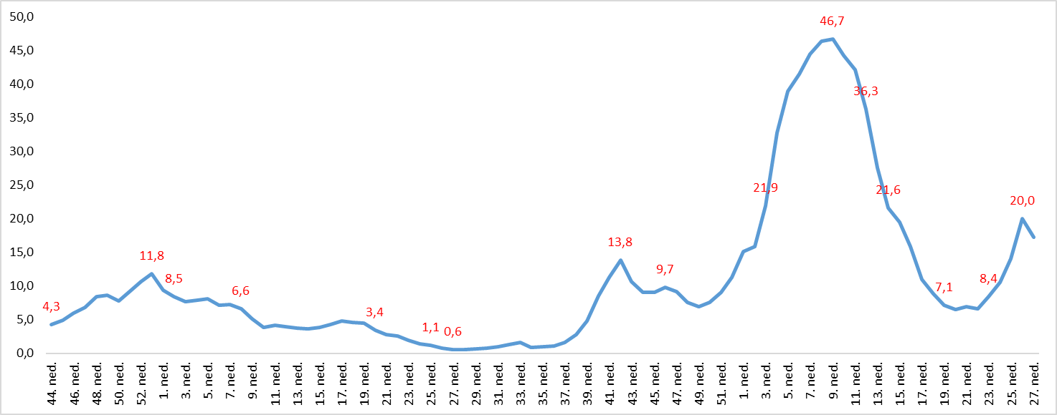
Saslimstība pa teritorijām

Sākot ar 26. nedēļu Latvijā novērojams būtisks Covid-19 saslimstības pieaugums. 7 dienu kumulatīvais rādītājs uz 100 000 iedzīvotajiem Latvijā ir 181,7 (25. nedēļā – 81,2). Vislielākais 7 dienu kumulatīvais rādītājs uz 100 000 iedzīvotājiem novērojams Rīgā, pēc tam seko Vidzemes un Pierīgas reģioni. (7.attēls).

7. attēls. 7 dienu kumulatīvais Covid-19 gadījumu skaits uz 100 000 iedzīvotāju Latvijas reģionos un kopā pa nedēļām
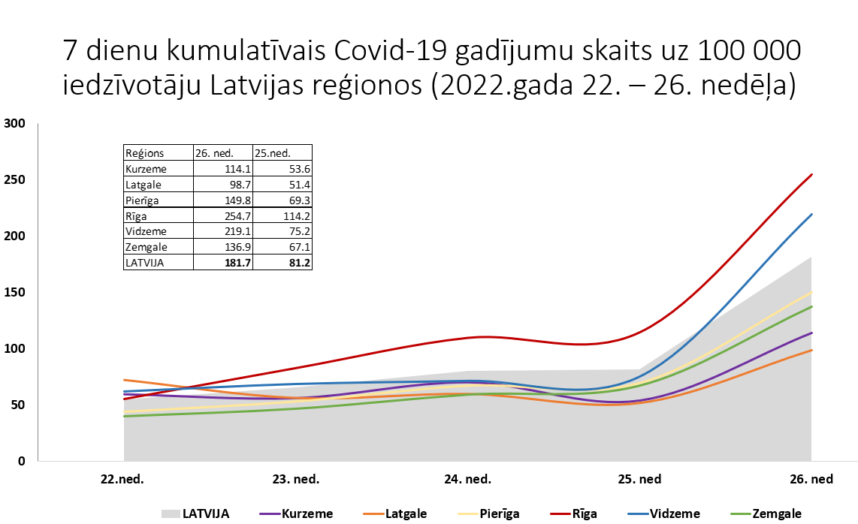

Saslimstība vecuma grupās

Kopš 2022. gada 25. nedēļas saslimstības ar Covid-19 pieaugums tika novērots visās vecuma grupās, izteiktāk sociāli aktīvo iedzīvotāju grupās no 20 līdz 70 gadiem. Vislielākais saslimušo skaits ir pieaugušajiem darba spējas vecumā (30 – 39 gadu vecuma grupā) (8.attēls).

8. attēls. Covid-19 gadījumu skaits uz 100 000 iedzīvotāju vecuma grupās
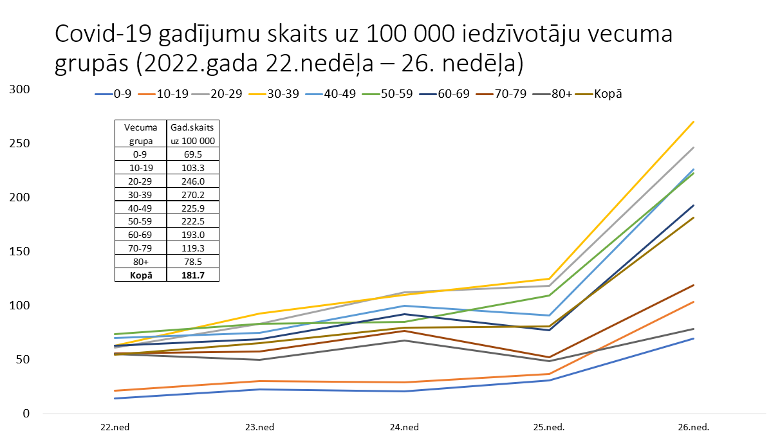

Skrīnings izglītības iestādēs

Sākot ar 2021. gada 28. augustu Latvijas izglītības iestādēs notiek Covid-19 infekcijas skrīnings, kura mērķis ir agri diagnosticēt iespējamo Covid-19 infekciju izglītības iestāžu darbiniekiem un audzēkņiem un piemērot attiecīgus pretepidēmijas pasākumus. Samazinoties saslimstībai, ar 2022.gada aprīli izglītības iestādēs rutīnas skrīnings tika aizvietots ar antigēna testiem.

Stacionēto un mirušo pacientu skaits un vakcinācijas ietekme

Kopš pandēmijas sākuma līdz 2022. gada maija beigām tika reģistrēti 45 593 pacienti, kuriem izrakstīšanas brīdī Covid-19 (U07.1 un U07.2) bija pamatdiagnoze vai viena no blakusdiagnozēm. Kā liecina dati, ar SARS-CoV-2 inficēto pacientu skaits stacionāros pakāpeniski samazinājās, š.g. jūnijā sasniedzot 133 pacientus/dienā (9.attēls).

Stacionēto pacientu skaits ar pamatdiagnozi ‘Covid-19 infekcija’ 2022. gada maijā, kuri ir pilnībā vakcinēti bija 83, savukārt nevakcinēti un daļēji vakcinēti bija 128 pacienti. Tadējādi stacionētie nevakcinētie un daļēji vakcinētie pacienti bija 1,54 reizes vairāk, nekā stacionētie vakcinētie pacienti. Kā arī to pacientu hospitalizācijas intensitātes rādītāji, kuriem bijusi veikta primārā vakcinācija, bija zemāka nekā stacionētiem nevakcinētiem pacientiem.

9. attēls. Ar SARS-CoV-2 inficēto pacientu skaits stacionāros pa dienām uz 01.07.2022.
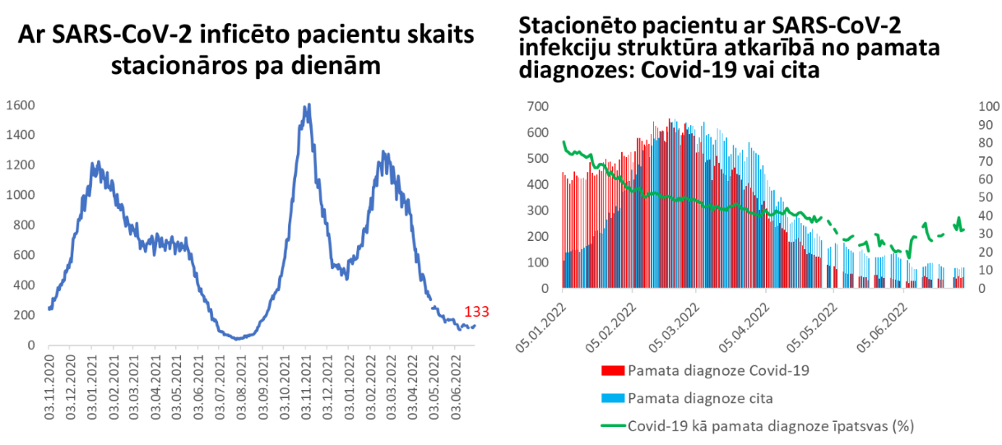
Saskaņā ar Nāves cēloņu datu bāzes datiem no 2022. gada janvāra līdz 2022. gada maijam tika reģistrēts 1 131 (8,5%, 1131 / 13264) nāves gadījums, kur Covid-19 bija nāves pamatcēlonis. (1. tabula).

1. tabula. Iedzīvotāju nāves cēloņi 2022. gadā sadalījumā pa mēnešiem
 | Janvāris | Februāris | Marts | Aprīlis | Maijs
Kopā | 2 900 | 2 722 | 2 960 | 2 450 | 2 232
Covid-19 (U07.1, U07.2) | 323 | 329 | 322 | 123 | 34

Vakcinācija pret Covid-19

Visaugstākie vakcinācijas tempi 2022. gadā tika sasniegti janvārī, kad vidēji nedēļā tika veiktas ap 52 500 vakcinācijas epizodes. Tomēr sākot ar februāri vakcinācijas tempi samazinājās un sabiedrības vakcinācijas aptveres mērķis (vismaz 70% no kopējas populācijas ar pabeigto vakcinācijas kursu) uz 2022. gada jūnija beigām pilnībā netika sasniegts un sastādīja 69,3%. Senioriem vakcinācijas aptvere uz 2022. gada jūnija beigām sasniedza 74,8%. 2022. gadā no janvāra līdz maijam 66,6% stacionēto Covid-19 pacientu un 65% mirušo nebija vakcinēti vai nebija pabeiguši vakcināciju. 2022. gadā pilnībā vakcinētas personas tiek stacionētas ar Covid-19 aptuveni 4 reizes retāk, salīdzinot ar nevakcinētām personām. Tādējādi lielāku slogu veselības sektoram radīja Covid-19 pacienti, kas nebija uzsākuši vai pabeiguši vakcināciju.
Uz 2022. gada jūnija beigām bija reģistrēti 943 vakcinācijas kabineti ārstniecības iestādēs (reģionālajās un pašvaldību iestādēs, universitāšu slimnīcās), ģimenes ārstu praksēs, feldšeru - vecmāšu punktos.
No 2022. gada 1. marta nodarbinātajiem vairs nav nepieciešams vakcinācijas vai pārslimošanas sertifikāts. Taču dažās nozarēs, kur darbs ir saistīts ar ciešu kontaktu ar cilvēkiem, kura rezultātā iespējami nopietni Covid-19 uzliesmojumi, kā arī ņemot vērā to, ka šie darbinieki nodrošina sabiedrībai būtiskus pakalpojumus, kuru nepārtrauktība ir nozīmīga, prasība par sertifikāta nepieciešamību bija obligāta vēl mēnesi. No 2022. gada janvāra tika novērots vakcinācijas tempa samazinājums (10.attēls). Tā, piemēram, intervālā no 20. jūnija līdz 26. jūnijam vidējais vakcinācijas temps bija 69,5 vakcinācijas dienā.

10.attēls. Vakcinācijas un balstvakcinācijas pret Covid-19 epizožu skaits 2021.gadā un līdz 2022.gada 3.jūlijam, pa nedēļām
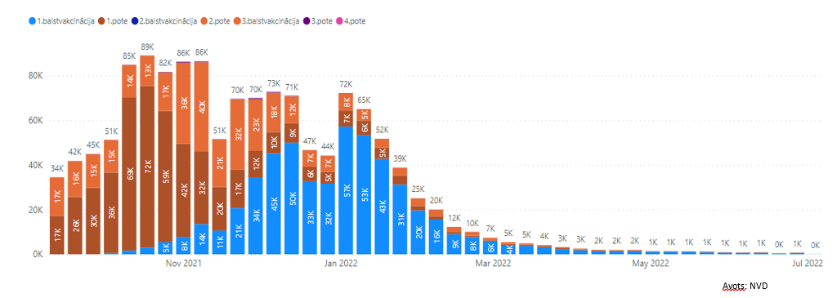
Uz 2022. gada 29. jūniju vismaz vienu vakcīnas devu bija saņēmuši 72,2% no visiem iedzīvotājiem, bet vakcināciju bija noslēguši 69,3% iedzīvotāju. Balstvakcinācijas papildevu bija saņēmuši 27,9 % iedzīvotāju. Uz 2022. gada 29. jūniju vecuma grupā 60+ balstvakcīnu bija saņēmuši 41,3% no visiem iedzīvotājiem. Balstvakcinācijas aptvere vecuma grupās norādīta 11.attēlā.

11.attēls. Balstvakcinēto personu pret Covid-19 aptvere vecuma grupās uz 2022. gada 29. jūniju
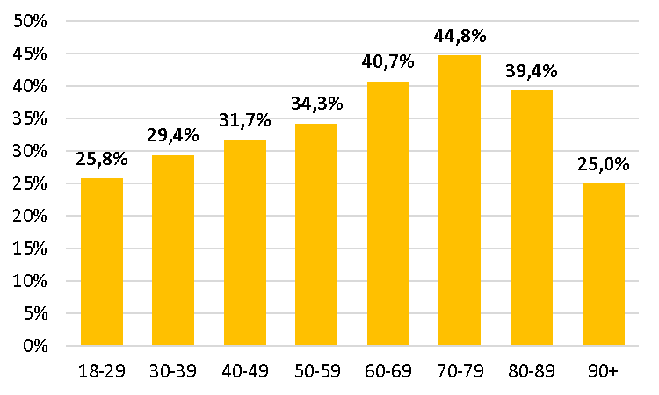

Secinājumi par Covid-19 epidemioloģisko situāciju

- 2022. gada jūnijā Latvijā ir novērojams Covid-19 saslimstības rādītāju pieaugums, straujāk tas notiek Rīgā, Vidzemē un Pierīgā. Arī ES/EEZ valstīs kopumā vidējie radītāji norāda, ka mēneša laikā saslimstība ar Covid-19 ir palielinājusies. Arī Covid-19 radītais slogs veselības nozarei - 7 dienu kumulatīvais ar SARS-CoV-2 inficēto stacionēto pacientu skaits ir palielinājes par 43%, bet 7 dienu kumulatīvais nāves gadījumu skaits Covid-19 pacientiem ir samazinājies par 45%. Visaugstākā saslimstība novērota sociāli aktīviem cilvēkiem vecuma grupā 20-69 gadi. Secināms, ka izveidojas un izplatās jauni Covid-19 celmi. Ņemot vērā iepriekšējo Covid-19 paveidu izplatīšanās dinamiku, ir pamats domāt, ka Latvijā rudens/ziemas epidēmijas ietekme izpaudīsies 4-5 nedēļas pēc jauna celma atklāšanas vai uzliesmojuma citās valstīs.
- Kā liecina Covid-19 saslimstības rādītāji, no 2022.gada janvāra līdz maijam, personām ar primāro vakcināciju, balstvakcināciju un nepabeigtu vakcināciju vai bez vakcinācijas uz 100 000 attiecīgas grupas iedzīvotāju var novērot, pret vidēji smagu vai smagu slimības gaitu, kuras dēļ ir nepieciešama stacionēšana, primārā vakcinācija joprojām samazina risku 4 reizes, bet balstvakcinācija 4,7 reizes. Savukārt risks nomirt dēļ Covid-19 primārās vakcinācijas gadījumā ir 3,4 reizes zemāks, bet balstvakcinācijas gadījumā ir 6,3 reizes zemāks.
- No 2022. gada 1. aprīļa praktiski vairs nav noteikti nekādi obligātie nosacījumi darba organizēšanai, pakalpojumu sniegšanai un pasākumu organizēšanai, saglabājot tikai dažus izņēmumus riskantajās vidēs, piemēram, veselības aprūpē un ieslodzījuma vietās. Šobrīd paliek spēkā prasība lietot sejas maskas augsta riska vietās ārstniecības iestādēs.
- Joprojām pastāv nenoteiktība attiecībā uz Covid-19 uzliesmojuma varbūtību nākotnē (uzliesmojuma sākuma laiks un smagums), un Covid-19 izplatības prognožu stabilizācijai visdrīzāk būs nepieciešami vēl vairāki gadi, līdz izveidosies stabils infekcijas izplatības cikliskums, piemēram, ar regulāriem paredzamiem sezonāliem infekcijas uzliesmojuma viļņiem. Tādēļ ir jārēķinās ar vairākiem iespējamiem scenārijiem Covid-19 izplatībai un atbilstoši tiem jāplāno epidemioloģiskās drošības pasākumi.
- Lai sagatavotos rudens sezonas iespējamam inficēšanās pieaugumam, konceptuāli ir izstrādāti epidemioloģiskās drošības scenāriji. Veselības ministrijas sagatavotais informatīvais ziņojums “Par veselības aprūpes nozares iziešanu no Covid-19 izraisītās krīzes 2021./2022. gada rudens/ziemas periodā un gatavošanos 2022./2023. gada rudens/ziemas scenārijiem” (turpmāk – ziņojums) paredz epidemioloģiskās situācijas monitorēšanu un epidemioloģiskās drošības pasākumu noteikšanu dažādos Covid-19 izplatības scenārijos. Kopumā ir apskatīti četri dažādi scenāriji, kuros katrā ir iezīmētas obligāti īstenojamās aktivitātes slimības izplatības mazināšanai, tai skaitā testēšana, veselības stāvokļa uzraudzība. Kā viens no epidemioloģiskās drošības pasākumiem ziņojumā ir apskatīta vakcinācija pret Covid-19. Ziņojums satur detalizētu informāciju un secinājumus par veselības aprūpes gatavību Covid-19 uzliesmojumam.
- Jāturpina arī pasākumi, kas uzsākti Covid-19 pandēmijas laikā un to galvenie virzieni: situācijas monitorings un gatavošanās pasākumi rudens – ziemas periodam; epidemioloģisko prasību ievērošana; testēšana uz Covid-19; pozitīvo testu paraugu sekvenēšana, notekūdeņu monitorings; Covid-19 pacientu ārstēšana, tai skaitā pēc pārslimošanas – dinamiskā novērošana un rehabilitācija; ārstniecības personu apmācība; jaunu epidemioloģisko pasākumu ieviešana jauna uzliesmojuma gadījumā t.sk. operatīvi, efektīvi epidemioloģiskās drošības pasākumi ieceļošanai, piemēram ieceļotāju testēšana; senioru, riska grupu vakcinēšana pret Covid-19 no septembra u.c.

Veselības ministrs D.Pavļuts

Līdz 2022.gada 3. jūlijam, atkarībā no datu pieejamības līdz 2022.gada 22.jūnijam.
https://www.ecdc.europa.eu/en/geographical-distribution-2019-ncov-cases
https://www.ecdc.europa.eu/en/covid-19/country-overviews
https://infogram.com/stacionetie_men_vakc-1hxr4zxg955go6y

